ŠPORT, ČETRTEK, 7. MAJ 2020

NE POZABI PRED ZAČETKOM VADBE NA GIMNASTIČNE VAJE OD GLAVE DO PETA.
ZAČNI Z IGRO: AVIONI – POPLAVA – POTRES

PRAVILA:
IGRALCI PROSTO TEKAJO PO PROSTORU. NA KLIC: “AVIONI!” SE ULEŽEJO NA TLA; “POPLAVA!” SPLEZAJO NA ORODJE; “POTRES!” STEČEJO K STENI. KDO JE NAJHITREJŠI?

PRIPRAVI SE NA SKUPINSKO SKAKANJE V DALJINO:

PROSI KOGA , DA BI SKAKAL S TEBOJ V DALJINO.
PRVI V SKUPINI SKOČI V DALJINO Z MESTA IN OBSTANE NA MESTU DOSKOKA.
NASLEDNJI V SKUPINI SE POSTAVI NA TO MESTO, KI POSTANE NJEGOVO ODRIVNO MESTO … KO IZVEDE SKOK ZADNJI V SKUPINI, OZNAČIMO REZULTAT SKOKA V DALJINO CELOTNE SKUPINE.
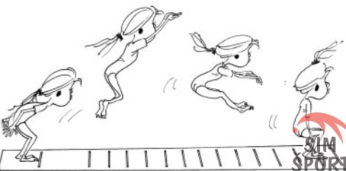 IN TAKO NAPREJ

ČE ŽELIŠ LAHKO POVEŽEŠ ŠPORT ŠE Z MATEMATIKO IN Z RAZLIČNIMI MERSKIMI ENOTAMI IZMERIŠ DOLŽINO SKOKOV TVOJE SKUPINE.

